实验8 GitHub Actions + Docker 持续测试实践实验报告（学生版）
一、学生信息
项目 | 内容
姓名 | 付紫阳
学号 | 230591037
班级 | 软件工程一班
实验日期 | 6/7
二、实验目的
请结合实验指导书填写本实验目的。
三、实验环境
项目 | 配置
操作系统 | Windows11
Java版本 | 11
Maven版本 | Maven 3.8+
Git版本
Docker版本
GitHub仓库地址
四、实验过程与结果
任务1：本地Maven/JUnit测试
操作步骤：
1.进入项目目录
执行 Maven 测试
2.运行
mvn clean test
运行结果截图：
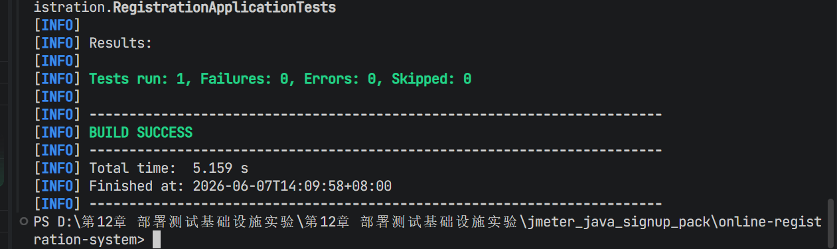

结果说明：
结果：出现 BUILD SUCCESS 表示本地单元测试通过。

任务2：GitHub仓库创建
操作步骤：
1.GitHub 新建仓库：online-registration-system
本地执行 Git 命令
bash
2.运行
git init
git add .
git commit -m "initial commit for experiment 8"
git branch -M main
git remote add origin https://github.com/xxx/online-registration-system.git
git push -u origin main

运行结果截图：

结果说明：
任务3：GitHub Actions配置与执行
操作步骤：

运行结果截图：

结果说明：
任务4：Docker镜像构建
操作步骤：

运行结果截图：

结果说明：
任务5：Docker容器运行
操作步骤：

运行结果截图：

结果说明：
五、实验结果分析
1. GitHub Actions 在本实验中的作用是什么？

2. Docker 在本实验中的作用是什么？

3. 持续测试相比手工测试有什么优势？
六、问题与解决方案
遇到的问题 | 原因分析 | 解决方案
七、实验总结
不少于300字。建议从实验收获、遇到的问题、对持续测试的理解、对测试基础设施的认识等方面总结。

